Муниципальное бюджетное дошкольное образовательное учреждение

«Детский сад №21»

**Исследовательский проект в средней группе**

**на тему: *«Занимательные опыты и эксперименты».***

**Авторы проекта:**

Сандалова Оксана Анатольевна

Дерябина Вера Геннадьевна

**Артёмовский,2022 г.**

Исследовательский проект в средней группе

Тема: *«Занимательные опыты и эксперименты».*

**Вид проекта:** групповой, исследовательский, творческий

**Продолжительность:** среднесрочный

**Участники проекта:** воспитатели, дети 4-5 лет, родители

**Сроки реализации:** февраль-март

Содержание:

1. Актуальность выбранной темы
2. Проблема, цель и задачи проекта
3. Предполагаемые результаты
4. Взаимодействие с родителями
5. Модель трех вопросов
6. Этапы проекта (подготовительный, основной, заключительный)
7. Формы работы
8. Основные принципы
9. Результат проекта
10. Литература 11. Приложение:
    * Перспективный план опытно – экспериментальной деятельности во всех блоках.
    * Дидактические игры.
    * Стихи и загадки о воде.
    * Опыты-эксперименты с водой, магнитами, воздухом, лупами и т.д.

1. **Актуальность:** Ребенку-дошкольнику по природе присуща ориентация на познание окружающего мира и экспериментирование с объектами и явлениями реальности. Экспериментирование как специально- организованная деятельность способствует становлению целостной картины мира ребенка дошкольного возраста и основ культурного познания им окружающего мира.

ФГОС ДО: …Познавательное развитие предполагает развитие интересов детей, любознательности и познавательной мотивации; формирование познавательных действий, становление сознания; развитие воображения и творческой активности; формирование первичных представлений о себе, других людях, объектах окружающего мира, о свойствах и отношениях объектов окружающего мира (форме, цвете, размере, материале, звучании, ритме, темпе, количестве, числе, части и целом, пространстве и времени, движении и покое, причинах и следствиях и др.)

Развитие способности детей экспериментировать представляет собой определенную систему, в которую включены демонстрационные опыты, осуществляемые педагогом в специально организованных видах деятельности, наблюдения, лабораторные работы, выполняемые детьми самостоятельно в пространственно-предметной среде группы.

Как показывает практика, знания, полученные во время проведения опытов, запоминаются надолго. Важно, чтобы каждый ребенок проводил собственные опыты.

Экспериментирование оказывает положительное влияние на эмоциональную сферу ребенка, на развитие творческих способностей, на формирование трудовых навыков и укрепление здоровья *(за счет повышения общего уровня двигательной активности)*.

1. Проблема проекта:

«Опытно - экспериментальная деятельность дошкольников среднего возраста в изучении живой и неживой природы»

Цель проекта:

**-** создание  условий для развития познавательной мотивации детей, привития интереса к собственным открытиям в познании окружающего мира в процессе опытно – экспериментальной деятельности.

**Задачи:**

-развивать у воспитанников наблюдательность, умение сравнивать, анализировать, обобщать;

- воспитывать у детей познавательный интерес в процессе экспериментирования и наблюдения;

- расширять представления детей о свойствах окружающего мира;

- знакомить с различными свойствами природных явлений и предметов;

- формировать умение делать выводы на основе наблюдений и опытов;

- участвовать в посильной практической деятельности.

- обогатить запас знаний родителей о роли экспериментирования на развитее мыслительных процессов, творческих способностей, на формирование трудовых навыков дошкольников.

1. Предполагаемые результаты:

* Воспитание у детей бережного отношения к объектам окружающего мира, умения видеть красоту окружающего мира.
* Формирование представлений о некоторых природных объектах, явлениях, закономерностях; привитие навыков экологически грамотного поведения в природе и в быту.
* Обогащение словаря, развитие наблюдательности, любознательности, интереса к познавательной деятельности.
* Появление стимула для работы и познания с удовольствием, с желанием; формирование у детей опытно – исследовательских навыков.
* Повысить компетентность родителей в экологическом образовании дошкольников.

1. Взаимодействие с родителями:
2. Изготовление книжек – малышек.
3. Создание альбома «Вода чудесница»
4. Консультация для родителей «Эксперимент в детском саду».
5. Создание коллажа «Круговорот воды в природе»
6. Составление описания игр-экспериментов с водой
7. Консультация по теме: «Занимательные опыты и эксперименты для дошкольников».

1. Модель трех вопросов

|  |  |  |
| --- | --- | --- |
| Что мы знаем? | Что хотим узнать? | Где можем узнать? |
| - Вода белая.  - Воздух невидимый.  - Снег, холодный, тает и т.д.  - Магнит притягивает предметы.  - Через лупу можно рассматривать и сравнивать. | - Какая вода? Где есть вода? Кому нужна вода?  - Можно ли воздух поймать в мешок?  - Притягивает ли магнит дерево, бумагу, железо?  - Почему в лупе все в увеличенном виде? | - Спросить у мамы, папы.  - Позвонить бабушке.  - Спросить у воспитателя.  - Посмотреть обучающие ролики с проведенными опытами.  - Рассматривание энциклопедий с опытами. |
|  | | |

1. **Этапы проекта:**

Подготовительный:

— выбор темы;

-постановка проблемы;

-определение цели и задач исследовательской работы;

-изучение методической литературы;

-обследования уровня развития познавательного интереса у детей;

-разработка плана мероприятий проекта.

Основной:

-занятия;

-наблюдения на прогулках;

-беседы;

-игры-эксперименты;

-чтение художественной литературы;

-работа с родителями.

Заключительный:

-повторное обследование детей;

-создание картотеки « Опыты и эксперименты»;

-создание практического материала для родителей: памятки, рекомендации, буклеты, консультации.

1. Формы работы:

- оборудование в группе уголка экспериментирования и экологических исследований;

- оформление картотеки занимательных экспериментов и опытов;

- дидактические игры, способствующие реализации цели проекта («кому нужна вода?» «где спряталась вода?», «маленькие человечки», «хорошо- плохо», «что было бы, если…», «тонет – не тонет»);

- наблюдения на прогулках за живой и неживой природой; наблюдения в группе за комнатными растениями;

- чтение художественной литературы: « Путешествие Капельки»,

«Маленькие человечки», «Рассказ о круговороте воды для детей» С.Добрицкой.

- беседы: «Что такое вода?», «Где «живет» снег?», «Откуда дует ветер?»,

«Почему магнит - магнитит», « Если б не было воды», «Почему воду надо беречь?»

- опыты и эксперименты («Исчезновение воды», «Появление в мешке воздуха», «Почему в воде камень тонет, а дерево нет?», «Фильтрация снега», «Все ли вещества магнитятся?» и другие).

**8. Основные принципы**:

- Принцип систематичности и последовательности (устанавливать взаимосвязи, переходить от простого к сложному);

- Принцип доступности (методы должны соответствовать возрасту, уровню развития, подготовки, интересам детей);

- Принцип индивидуализации (индивидуальный подход к каждому ребенку, учет его особенностей);

- Принцип вариативности (вариативность методов, способов деятельности);

- Принцип активности (активная позиция каждого ребенка).

1. **Результат проекта:**

* У детей сформировалось бережное отношение к объектам окружающего мира, умение видеть красоту окружающего мира.
* Сформировались представления о некоторых природных объектах, явлениях, закономерностях; привились навыки экологически грамотного поведения в природе и в быту.
* Обогатился словарь, развилась наблюдательность, любознательность, интерес к познавательной деятельности.
* Сформировалось у детей умение ставить проблему, находить пути решения, планировать, самостоятельно работать с информацией, быть ответственным партнером, уважать мнение собеседника.
* У детей сформировались опытно – исследовательские навыки.
* Повысилась компетентность родителей в экологическом образовании дошкольников.

1. Список используемой литературы:

1.     Дмитриева Е.А., Зайцева О.Ю., Калиниченко С.А. Детское экспериментирование. Карты – схемы для проведения опытов со старшими дошкольниками: Метод. пособие. – М.: ТЦ Сфера, 2016. – 128 с.

2.     Исакова Н.В. развитие познавательных процессов у старших дошкольников через экспериментальную деятельность. – СПб.: ООО «Издательство «ДЕТСТВО-ПРЕСС», 2015. – 64 с.

3.     Рыжова Л.В. методика детского экспериментирования. – СПб.: ООО «ИЗДАТЕЛЬСТВО «ДЕТСТВО-ПРЕСС», 2015. – 208 с.

4.     Опытно-экспериментальная деятельность в ДОУ. Конспекты занятий в разных возрастных группах / сост. Н.В. Нищева. – СПб.: ООО «ИЗДАТЕЛЬСТВО «ДЕТСТВО-ПРЕСС», 2017. – 320 с.

5.     Познавательно-исследовательская деятельность как направление развития личности дошкольника. Опыты, эксперименты, игры / сост. Н.В. Нищева. – СПб.: ООО «ИЗДАТЕЛЬСТВО «ДЕТСТВО-ПРЕСС», 2015. – 240 с.

11. Приложение:

**Перспективный план опытно – экспериментальной деятельности во всех блоках**

|  |  |  |  |
| --- | --- | --- | --- |
| **Месяц** | **Вид деятельности** | **Цель** | Действия |
| февраль | 1.Организованная форма:  1) Занятие «Вода – источник жизни» | Показать значение воды в жизни живых существ.  Закрепить знания о воде, как ее использует человек.  Воспитывать бережное и разумное использование воды. | 1.Поиск «Кому нужна вода?»  Детям предлагают по схемам определить значение воды в жизни живых существ и человека.  Решение проблемных вопросов:   1. ый вопрос: «Что произойдет с живыми существами и человеком, если воды не станет?» 2. ой вопрос: «Нужно ли беречь воду и почему?»   Вывод: Вода нужна всем живым существам и человеку. Без воды все живое погибнет, поэтому воду нужно беречь. |
| 2)Занятие  «Вода вокруг нас, какая она?» | Обратить внимание детей на значение воды в нашей жизни.  Изучить свойства и признаки воды. Помочь понять детям, где в каком виде существует вода в  окружающей среде,  познакомить с водоемами. | 1.Опыт «Вода прозрачная»  Детям предлагают сравнить жидкости – воду и молоко.  Жидкости находятся в двух стаканчиках, в стаканчики предлагают опустить ложки.  Вопрос: В каком стаканчике ложка видна? Почему?  Вывод: вода прозрачная. |

|  |  |  |  |
| --- | --- | --- | --- |
|  |  |  | 2.Опыт «У воды нет вкуса»  Перед детьми ставят 2стаканчика: с водой, с соком. Предлагают поочередно попробовать жидкости из стаканчиков через индивидуальную трубочку для коктейля.  Вопрос: Есть ли вкус у воды?  Вывод: У воды нет вкуса. |
| 2.Совместная деятельность:  1) Наблюдение за таянием снега и льда;  - Проведение опытов | Помочь детям установить зависимость агрегатного состояния воды от температуры окружающего воздуха ( переход из одного состояния в другое) | 1.Опыт «Снег, лед – это застывшая вода» Принести комочек снега и кусочек льда, положить их в разные емкости. Предложить детям наблюдать за состоянием снега и льда, их изменениями. Вопрос: Что произошло со снежным комочком и кусочком льда?  Почему?  Вывод: Снег, лед – это вода. |
| 2)Дидактическая игра «Волшебница вода» | Закрепить знания о том, кому нужна вода | Побуждать детей делать выводы, обосновывая их. |
| 3)Просмотр фильма  «Круговорот воды в природе» | Расширять знания детей об использовании ее  человеком, познакомить с устройством водопровода | Побуждать интерес к экспериментальной деятельности. |

|  |  |  |  |
| --- | --- | --- | --- |
|  | 3.Самостоятельная деятельность детей. 1) Изготовление цветных льдинок. | Закрепить знания детей о зависимости состояния воды от температуры  окружающего воздуха.  Воспитывать интерес к экспериментальной деятельности - учить ставить эксперименты с  водой самостоятельно. | Детям предлагают растворить в маленьких стаканчиках с водой разноцветные краски,  перелить их в формочки и вынести с собой на прогулку в морозный день.  Формочки оставляют на некоторое время, затем смотрят, что получилось. |
|  |  |  |
| 1. Сюжетно-ролевая   игра «В прачечной»   1. Рисование: «Давайте беречь воду!» | Закреплять знания о свойствах воды.  Закрепить знания о том, кому нужна вода и почему ее нужно беречь. | Стирают кукольное белье, учатся смешивать воду разной температуры до получения желаемого результата, наблюдают свойства смачивания ткани водой.  Рисуют сюжеты о воде, об использовании ее человеком. |
| март | 1.Организованная форма:  1)Занятие «Кто живет в реке?» | Познакомить детей с обитателями водоемов.  Выяснить могут ли обитатели рек и озер жить в грязной воде? | 1.Опыт. «Очистка грязной воды», «Фильтрация растаявшего снега» Детям предлагают сравнить воду в двух  стаканчиках: в 1-ом – чистая вода, во 2-ом – грязная.  Вопрос: В какой воде могут жить водные обитатели, а в какой – нет? |

|  |  |  |  |
| --- | --- | --- | --- |
|  |  |  | Вывод: В грязной воде обитатели жить не могут.  Вопрос: Как можно очистить воду?  Педагог предлагает очистить растаявший снег через фильтр. |
|  |  | Вывод: Воду можно очистить при помощи фильтров. |
| 2)Конструирование из бумаги  «Кораблик».  3)Совместная деятельность:  Наблюдение в группе, как моет пол младший воспитатель | Учить детей делать кораблик для игр с водой.  Закрепить знания детей о том, что вода испаряется. | Детям предлагают запускать в тазик бумажные кораблики и наблюдать за их плаванием.  Наблюдение за высыханием пола. |
|  | 1. Проведение опытов со снегом, льдом, магнитом, паром, поролоном, камнями, ракушками, деревяшками, шишками, семенами, крупами, лупами, с солью. | Развивать наблюдательность, умение сравнивать, анализировать, обобщать, устанавливать экспериментально причинно- следственные зависимости | Детям предлагается провести различные опыты (приложение ниже) |

**Вывод:**

Таким образом, формирование **исследовательских** умений дошкольников - одна из важнейших задач современной образовательной практики в рамках новых федеральных государственных образовательных стандартов. В нашей работе мы придерживаемся понятия «элементарная **познавательно- исследовательская** деятельность детей в детском саду – специально организованная деятельность, позволяющая ребенку под руководством педагога или самостоятельно добывать информацию и овладевать представлениями о том или ином предмете, объекте, физическом или природном явлении». Современный дошкольник должен уметь самостоятельно добывать информацию. Чтобы **исследование** стало ведущим видом деятельности, оно должно возникать по инициативе самого ребенка.

 Для этого необходимо создать специальные условия: предметно-развивающую **среду** для развития познавательного интереса детей; взаимодействие ДОО с семьями воспитанников по **познавательно-исследовательской** деятельности детей дошкольного возраста; органичное включение **познавательно-исследовательской** деятельности в воспитательно-образовательный процесс ДОО.

**Приложение**

**Опыт №1**.

***«Определение прозрачности»***

**Задача:** подвести детей к понятию «прозрачный».

**Содержание опыта:**

Приготовить кусок льда и комочек снега. Подложить цветную картинку под кусок льда и под комок снега. Подложить цветную картинку под кусок льда и под комок снега. Сравнить, где видно картинку, а где нет. **Результат:** Подо льдом цветную картинку видно, а под снегом – нет.

**Вывод:** Лёд – прозрачный, а снег – непрозрачный.

**Опыт № 2**

***«Определение свойств снега и льда»***

**Задача:** подвести детей к пониманию того, что снег тает от любого источника тепла.

**Содержание опыта:**

Принести в ведёрке снег в помещение. Понаблюдать за его таянием. Взять немножко снега на ладошку. Также понаблюдать процесс таяния.

**Результат:** Со временем снег тает и превращается в воду.

**Вывод:** От любого источника тепла снег тает и превращается в воду.

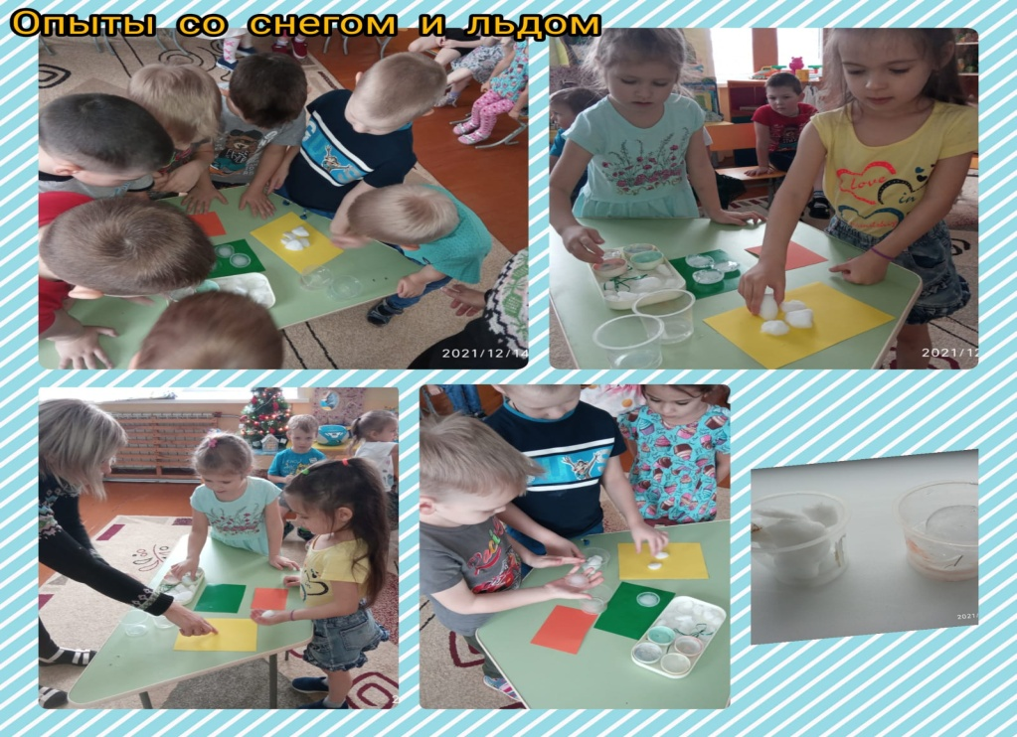

**Опыт №3**

***«Что в пакете, неужели это воздух?»***

Дети рассматривают пустой полиэтиленовый пакет. Взрослый спрашивает, что находится в пакете. Отвернувшись от детей, он набирает в пакет воздух и закручивает открытый конец так, чтобы пакет стал упругим. Затем снова показывает пакет и спрашивает, чем наполнен пакет (воздухом). Открывает пакет и показывает, что в нем ничего нет. Взрослый обращает внимание, что, когда открыли пакет, тот перестал быть упругим. Спрашивает, почему кажется, что пакет пустой (воздух прозрачный, невидимый, легкий).

**Опыт № 4**

**«Послушный ветерок».**

**Цель:** Продолжать знакомить с разной силой потока воздуха, развивать дыхание, смекалку.

**Материал:** Ванночка с водой, кораблик из пенопласта, салфетка из ткани.

**Ход:**

Ветер, ветер! Ты могуч,

Ты гоняешь стаи туч,

Ты волнуешь сине море,

Всюду веешь на просторе.

Дети дуют на кораблик тихонько. Что происходит? (кораблик плывёт медленно).

Дети дуют с силой (кораблик плывёт быстрее и может перевернуться).

**Вывод:** При слабом ветре кораблик движется медленно; при сильном потоке воздуха увеличивает скорость.

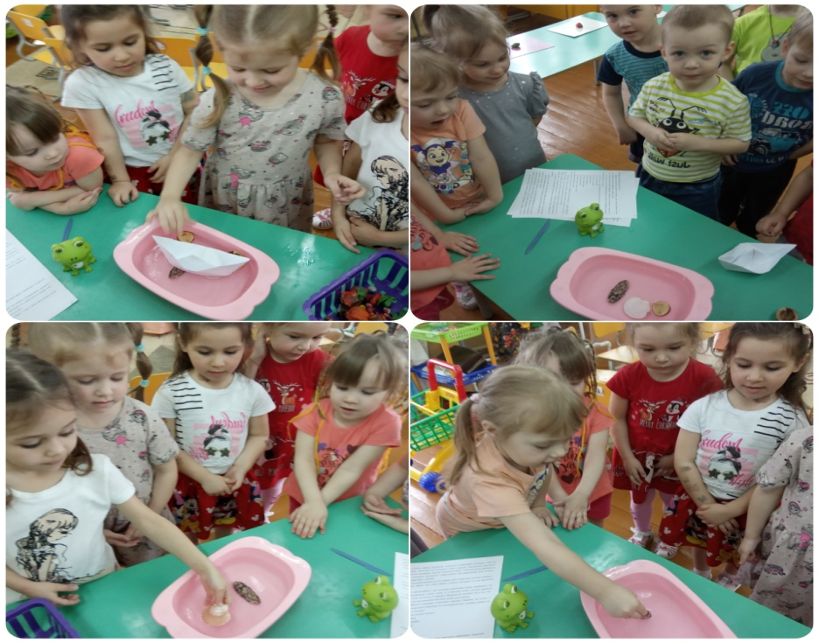

**Опыт №5**

**«Почему вода превращается в лед»**

**Цель:** развивать наблюдательность, умение сравнивать, анализировать, обобщать, устанавливать экспериментально причинно- следственные зависимости

***Описание опыта – эксперимента.***

Вспоминаем с ребятами об уже знакомых свойствах воды.

Рассказываю ребятам о том, что вода в природе может находиться в трёх состояниях: летом в водоёмах вода жидкая, вода в твёрдом состоянии – это лёд, снег, а газообразное состояние воды – это водяные пары, которые всегда есть в воздухе. Проблемная задача – вопрос к ребятам: «Какие изменения происходят с водой при замерзании?» Ребята рассуждают, высказывают своё мнение.

**Опыт №6**

**«Такой необычный пар»**

**Цель:** убедиться, что воздух есть везде.

Потихоньку выпускаем воздух на улице в холодную погоду. Если подставить руку под струю выходящего воздуха, то его можно почувствовать. Воздух постоянно перемещается. Движение воздуха - это ветер. Почему выходит пар изо рта зимой. А откуда он берется? Предложить детям закрыть нос и рот руками, не дышать. Выяснить, что они испытывали при этом?

Также воспитатель предлагает детям выдохнуть воздух изо рта на морозе. Дети увидят пар, который образуется за счет испарения влаги из ротовой полости.

**Вывод:** В человеке есть тоже воздух, которым мы при выдохе заполняем воздушный шар. Если человек на некоторое **время перестанет дышать,** он испытывает дискомфорт, начинает задыхаться, значит, без воздуха невозможно жить.

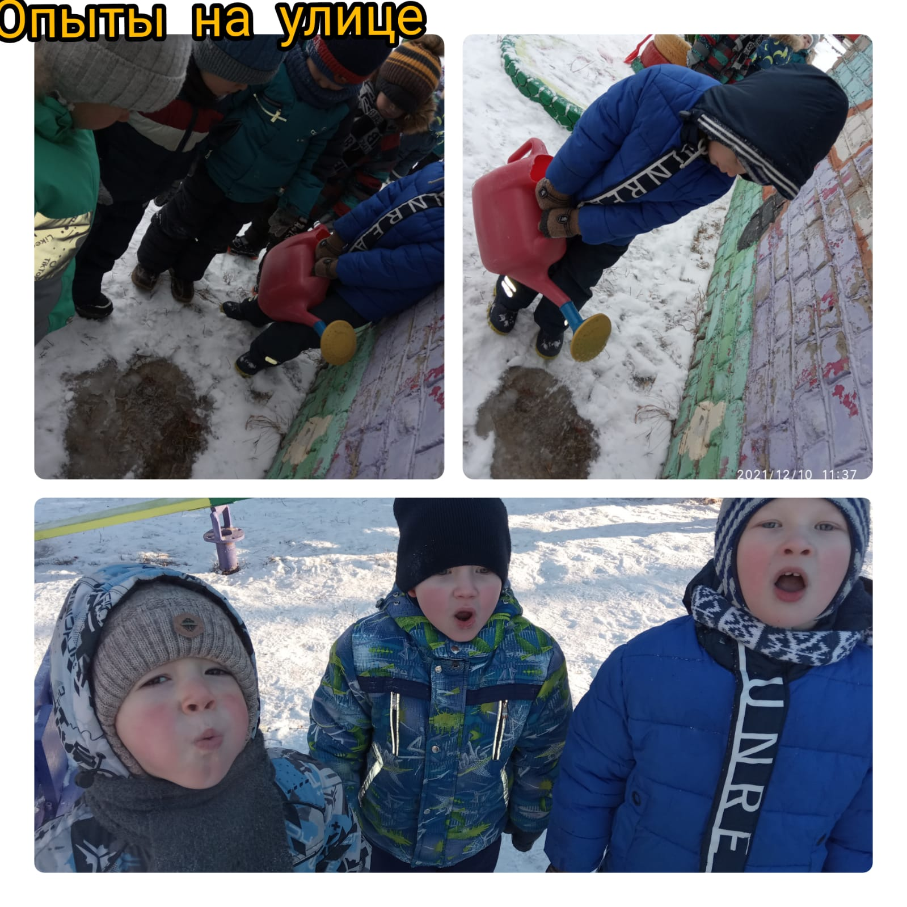

**Опыт №7**

**«Танцующий поролон».**

**Цель:** Показать, что разноименные **статические** заряды притягиваются друг к другу, а одноименные отталкиваются.

**Материал:** Губка для посуды, ножницы, тарелочка.

Взять губку для посуду, убрать верхнюю поверхность, взять ножницы и мелко нарезатькубиками. Высыпьте кубики поролона на бумажное полотенце. При накладывании в тарелочку поролон нарезанный начинает примагничиваться к рукам, а также плясать "танцевать" и при перевертывании тарелочки, поролончики нарезанные не падают, а прилипают ко дну тарелки.

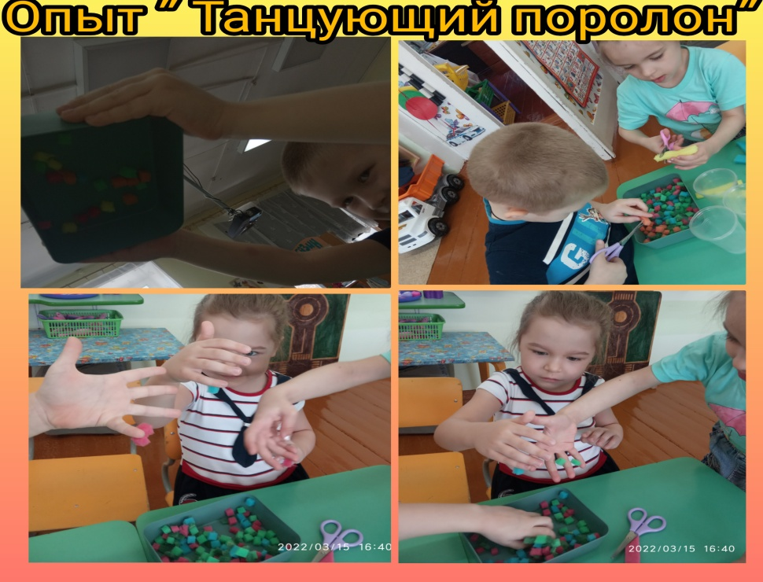

**Опыт №8**

**«Все увидим, все узнаем»**

**Цель:** познакомить с прибором-помощником — лупой и ее назначением.

**Материалы и оборудование:** лупы, маленькие пуговицы, бусинки, семечки кабачков, подсолнуха, мелкие камешки и прочие предметы для рассматривания, рабочие листы, цветные карандаши.

**Ход** **эксперимента**: Предлагаем рассмотреть маленькую пуговицу, бусинку. Как лучше видно — глазами или с помощью этого стёклышка? В чем секрет стёклышка? *(Увеличивает предметы, их лучше видно.)* Этот прибор-помощник называется *«лупа»*. Для чего человеку нужна лупа? Как вы думаете, где взрослые используют лупы? *(При ремонте и изготовлении часов.)*

Детям предлагается самостоятельно рассмотреть предметы

по их желанию, а потом зарисовать в рабочем листе, каков предмет на самом деле и какой он, если посмотреть через лупу.

Выводы: Через стекло лупы можно лучше разглядеть мелкие детали предметов. Стекло лупы увеличивает предметы.

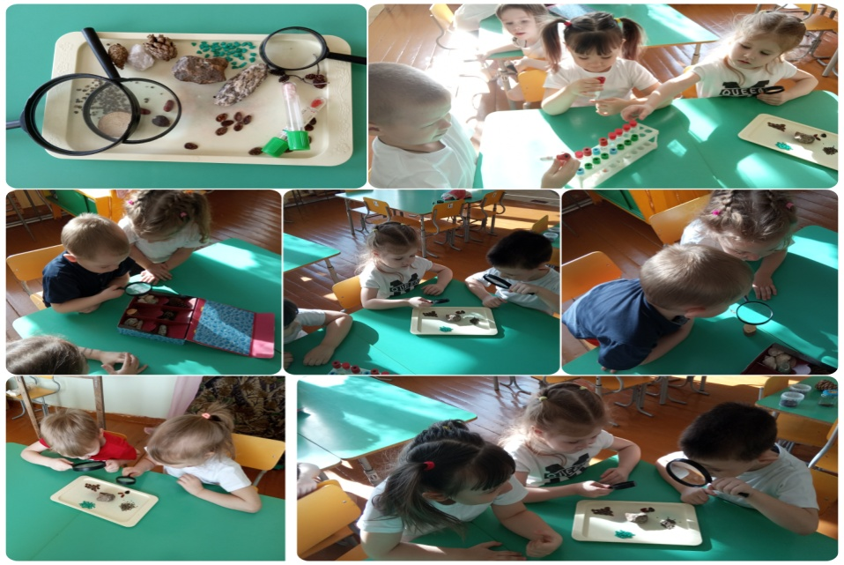

**Опыт №9**

**«Всё ли притягивают магниты?»**

Цель: Определить свойства магнитов притягивать металлические предметы

**Материалы:** предметы из дерева, металлов, пластмасс, стали, бумаги; магнит.

В ходе эксперимента надо разделить все предметы на две группы: металлические и не металлические. Поднеся магнит по очереди к предметам первой и второй  группы. Мы определяем, что неметаллические предметы не притягиваются к магниту, но и некоторые металлические предметы притягиваются к магниту, а некоторые не испытывают его притяжения.

**Вывод:**магниты обладают способностью притягивать предметы из железа или стали, никеля и некоторых других металлов. Дерево, пластмасса, бумага, ткань не реагируют на магнит.

**Опыт №10**

**«Как достать скрепку из воды не намочив рук»**

**Цель:** Продолжать знакомить детей со свойствами магнита в воде.

**Материал:** Стаканчик с водой, железные предметы, магнит.

Убирая скрепки после экспериментов детей «случайно» роняет часть из них в стакан с водой. Возникает вопрос, как достать скрепки из воды, не намочив рук при этом. После того как детям удается вытащить скрепки из воды с помощью магнита выясняется, что магнит действует на железные предметы в воде. Такой же опыт с песком.

**Вывод.** Вода не мешает действию магнита. Магниты действуют на железо и сталь, даже если они разделены с ним водой.

**Опыт №11**

**«От чего зависит сила магнита?»**

**Цель:** Развивать логико-математический опыт в процессе сравнения силы магнита через предметы.

**Материал:** Картинка с бабочкой на ниточке, магнит, скрепка.

Педагог взяла картинку с бабочкой на ниточке, прикрепила на бабочку скрепку, а затем спросила: " Ребята, а как вы думаете, может ли бумажная **бабочка летать?"** И предложила положить на лист картона **бабочку, магнит под картон**. И двигать **бабочку**по нарисованным дорожкам. Дети по очереди приступили к **проведению опыта.** Дети были поражены и очарованы - бумажная **бабочка**двигалась по дорожкам. Были заданы вопросы: " Почему **бабочка летает?".** Дети отвечали, внизу у **бабочки есть магнит.**

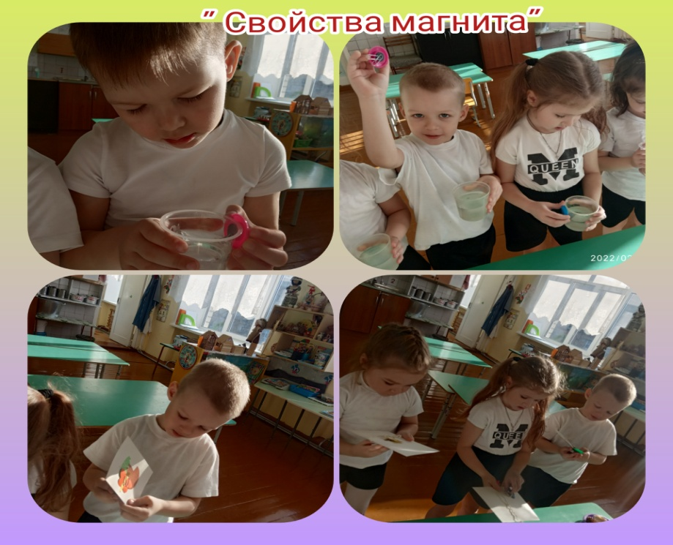

**Опыт №12**

*«****Тонет это или нет****?»*

- Таисия, посмотри у тебя остался один предмет. Как ты думаешь из какого он материала *(Ответ ребенка: из камня)* Давай проверим, **потонет он или нет,** опусти его в воду. Что с ним произошло? *(Ответ ребенка - потонул)*

- Все верно предметы из камня тонут

Дети: - Ой, как интересно, теперь мы знаем, что **тонет**, и что нет, что легкое, то не **тонет**, а тяжелое, то **тонет** (опускают в воду ракушки, деревянные изделия)

Вывод: Тяжелые предметы тонут, а легкие - плавают.

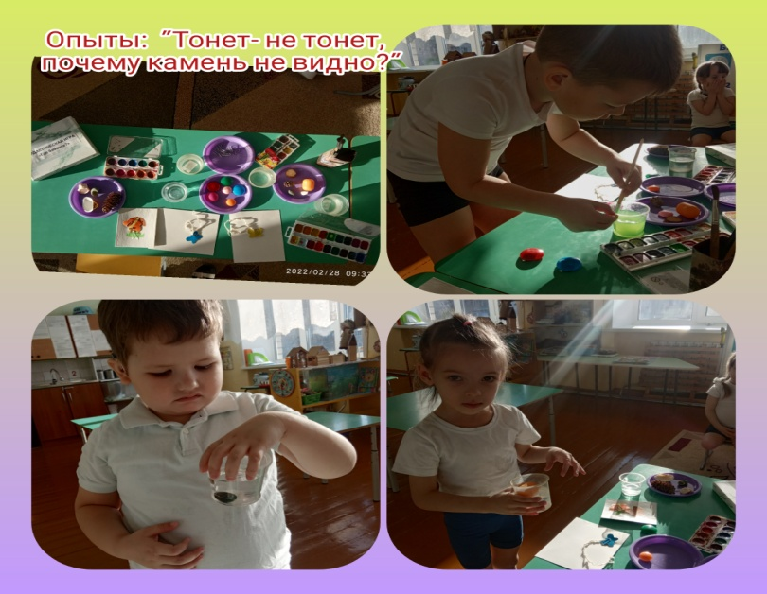

**Опыт №13**

**«Выращиваем чудо кристаллы»**

**Цель**: вырастить кристалл из обыкновенной соли.

**Материалы и оборудование:** Пол-литровая банка на две трети наполненная горячей водой. Соль. Скрепка или иголка, нитка, карандаш.

**Ход**  **эксперимента**: Готовим перенасыщенный солевой раствор, растворяя соль до тех пор, пока она уже больше не сможет растворяться.

Теперь соорудим основу для нашего будущего кристалла. Берем скрепку или иголку привязываем ниткой. Другой конец нитки прикрепите к карандашу, уложите его на горлышко банки, а нитку с крупинкой опустите в раствор. Поставьте банку в такое место, чтобы ребенок мог легко за ней наблюдать, и объясните ему, что тревожить раствор нельзя, можно лишь смотреть. Иначе ничего не выйдет.

Рост кристалла - дело не быстрое. А можно попробовать вырастить кристаллы сахара. Вся процедура подготовки абсолютно такая же, только теперь на скрепке и нитке появятся сладкие кристаллы, которые можно будет даже попробовать.

**Вывод:** Из перенасыщенного раствора, соль, которая была растворена в воде, опять выкристаллизовывается.

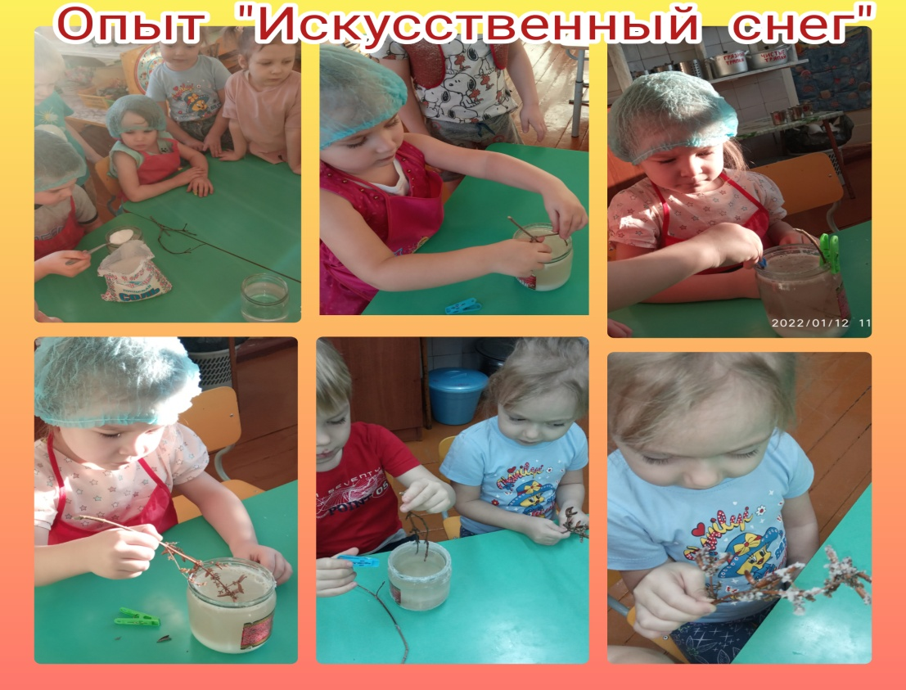

**Опыт №14**

**«Свойства песка»**

**Цель**: Исследовать свойства сухого и мокрого песка.

**Оборудование:**

Сухой песок и мокрый песок, 2 подноса, формочки и совки для песка.

**Опыт:** Попробуем насыпать небольшими струйками сухой песок на первый поднос. Это получается очень хорошо. Почему? Слои песка и отдельные песчинки могут передвигаться относительно друг друга.

Попробуем так же насыпать мокрый песок на второй поднос. Не получается! Почему? Дети высказывают разные версии, мы помогаем с помощью наводящих вопросов догадаться, что в сухом песке между песчинками – воздух, а в мокром – вода, которая склеивает песчинки между собой и не дает им передвигаться так же свободно, как в сухом песке. Пробуем лепить куличики при помощи формочек из сухого и мокрого песка. Очевидно, что это получается только из мокрого песка. Почему? Потому что в мокром песке вода склеивает песчинки между собой и куличик сохраняет форму. Оставим наши куличики на подносе в теплом помещении до завтрашнего дня. На следующий день мы увидим, что при малейшем прикосновении наши куличики рассыпаются. Почему? В тепле вода испарилась, превратилась в пар, и больше нечему склеивать песчинки между собой. Сухой песок не может сохранять форму.

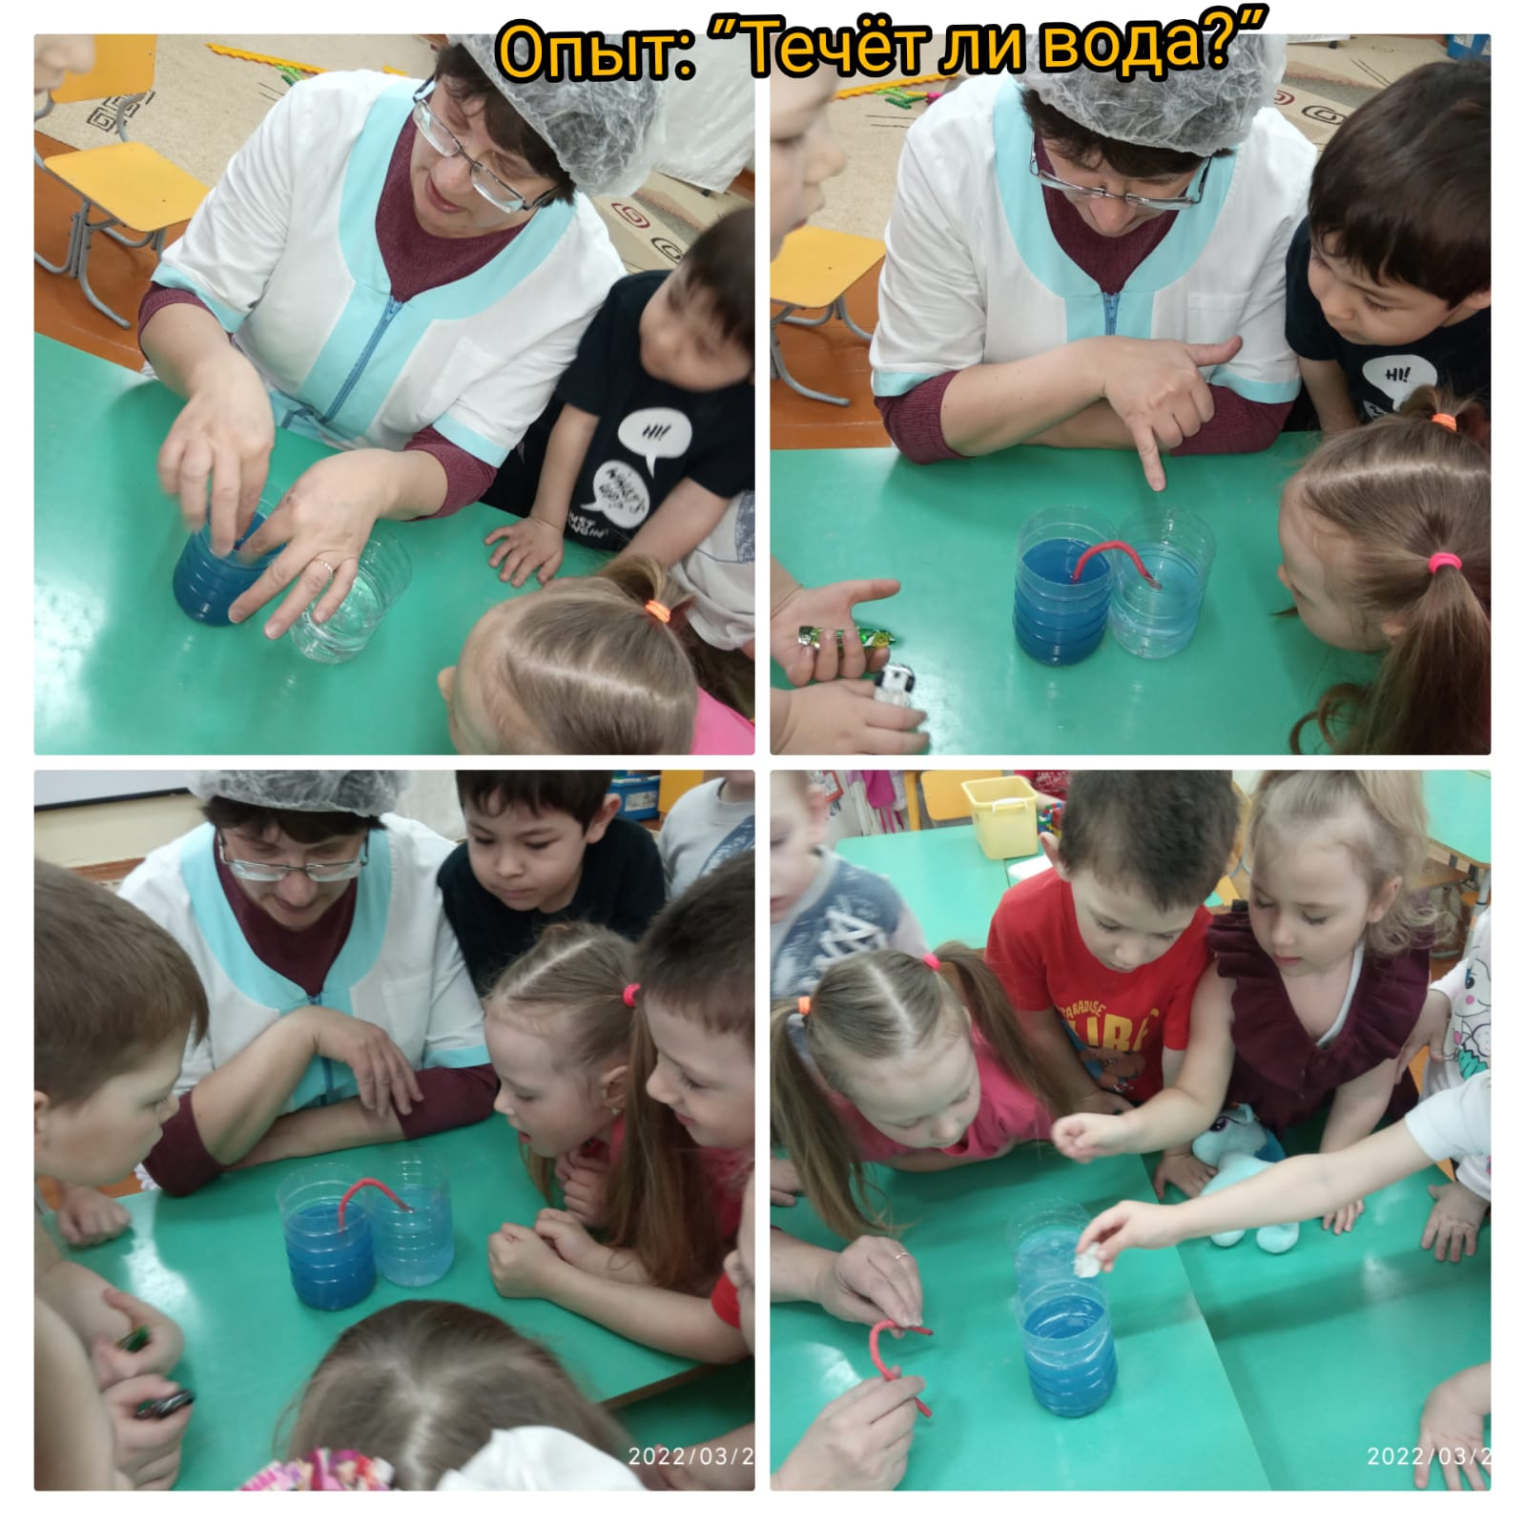

**Опыт №15**

**«Течёт ли вода?»**

**Цель:** Создать условия для выявления свойств воды в жидком состоянии: вода течёт, имеет вес, прозрачная, бесцветная, не имеет вкуса и запаха, может течь

**Ход** **эксперимента**:

Взять два стакана воды, один полный в другом половина. Погрузить трубочку в воду, так, чтобы вышел воздух, зажав один конец трубочки пальцем. Далее переместить в другой стакан. И мы увидим, что вода потечет по принципу сообщающихся сосудов и в обоих стаканах воды будет одинаково



Опыты – эксперименты с водой

**Опыт 1.**

«Вода прозрачная»

Перед детьми стоят два стаканчика: один с водой, другой - с молоком. В оба стаканчика положить палочки или ложечки. В каком из стаканчиков они видны, а в каком - нет? Почему? Перед нами молоко и вода, в стаканчике с водой мы видим палочку, а в стаканчике с молоком - нет.

***Вывод:*** вода прозрачная, а молоко - нет.

Опыт 2

«У воды нет вкуса»

Предложите детям попробовать через соломинку воду.

*Вопрос:* есть ли у нее вкус?

Очень часто дети убежденно говорят, что вода очень вкусная. Дайте им для сравнения попробовать молоко или сок. Если они не убедились, пусть еще раз попробуют воду. Вы должны доказать им, что у воды нет вкуса. Дело в том, что дети часто слышат от взрослых *(в том числе и в детском саду),* что вода очень вкусная. У них формируется соответствующий стереотип, представление. Объясните, что когда человек очень хочет пить, то с удовольствием пьет воду, и, чтобы выразить свое удовольствие, говорит: «Какая вкусная вода!», хотя на самом деле ее вкуса не чувствует. А вот морская вода на вкус соленая, потому что в ней много разных солей. Ее человек не может пить.

Опыт 3

«У воды нет запаха»

Предложите детям понюхать воду и сказать, чем она пахнет (или совсем не пахнет). Как и в предыдущем случае, из самых лучших побуждений они вас начнут уверять, что вода очень приятно пахнет. Пусть нюхают еще и еще, пока не убедятся, что запаха нет. Однако подчеркните, что вода из водопроводного крана может иметь запах, так как ее очищают специальными веществами, чтобы она была безопасной для вашего здоровья.

Опыт 4

«Вода - жидкая***,*** может течь»

Дайте детям два стаканчика - один с водой, другой - пустой, и предложите аккуратно перелить воду из одного в другой. Льется вода? Почему? Потому что она жидкая. Если бы вода не была жидкой, то она не смогла бы течь в реках и ручейках, не текла бы из крана.

Для того, чтобы дети лучше поняли, что такое «жидкая», предложите им вспомнить, что кисель бывает жидким и густым. Если кисель течет, мы можем его перелить из стакана в стакан, и мы говорим, что он жидкий. Если же мы не можем его перелить из стакана в стакан, потому что он не течет, а вываливается кусками, то мы говорим, что кисель густой. Поскольку вода жидкая, может течь, ее называют жидкостью.

Опыт 5

«Вода не имеет формы»

Предложите детям рассмотреть кусочек льда *(лед - это твердая вода).* Какой формы этот кусочек льда? Изменит ли он свою форму, если мы опустим его в стакан, в миску, положим на стол или на ладошку? Нет, в любом месте он остается кубиком *(до тех пор, пока не растает).* А жидкая вода?

Пусть ребята нальют воду в кувшин, тарелку, стакан, на поверхность стола. Что происходит? Вода принимает форму того предмета, в котором находится, а на ровном месте расползается лужицей. Значит, жидкая вода не имеет формы. Опыт можно дополнить следующими наблюдениями: кубик льда, имеющий форму, при таянии превращается в жидкость и растекается по поверхности блюдца.

Опыт 6

«Растения «пьют» воду»

Поставьте букет цветов в подкрашенную воду. Через некоторое время стебли цветов также окрасятся.

*Вывод:* растения «пьют» воду.

Опыт 7

«У растения внутри есть вода»

Мы утверждаем, что растения пьют воду, у них внутри есть вода. Для доказательства этого утверждения возьмите один цветок из букета и оставьте его без воды *(можно его засушить на бумаге).* Через некоторое время сравните цветы в букете, которые пьют воду из вазы, и засушенный цветок. Чем они отличаются? Вода «ушла» из засушенного цветка, испарилась.

Опыт 8

«Кораблик плывет по воде»

Сделайте из скорлупы грецкого ореха маленький кораблик с парусом, поместите его в ванночку и подуйте на парус, чтобы дети понаблюдали, как кораблик плывет по воде. Вы можете вместе с детьми моделировать разные ветры: мягкий, нежный, буйный.